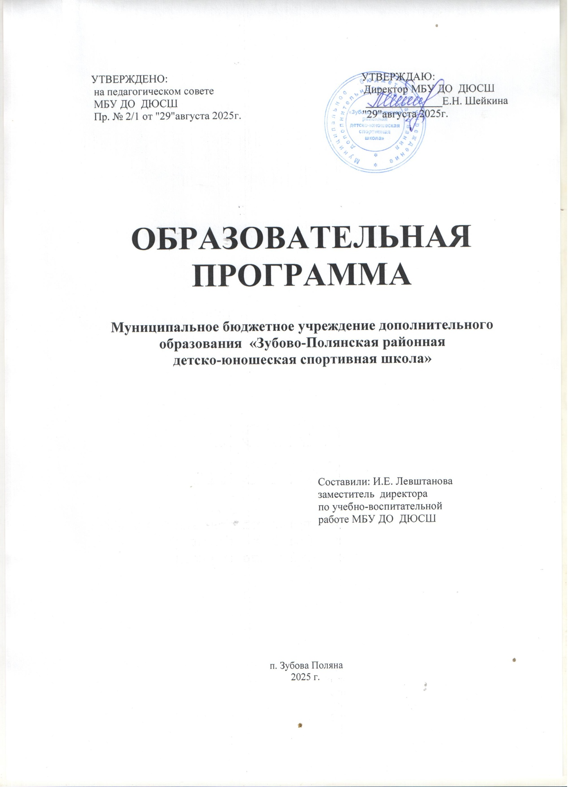ИНФОРМАЦИОННАЯ СПРАВКА

ОРГАНИЗАЦИОННО - ПРАВОВОЙ СТАТУС

Муниципальное бюджетное учреждение дополнительного образования «Зубово-Полянская районная детско-юношеская спортивная школа» (МБУ ДО ДЮСШ) (далее – Учреждение) является некоммерческой организацией, созданной в соответствии с Гражданским кодексом Российской Федерации, Федеральным законом от 29.12.2012 г. № 273-ФЗ «Об образовании в Российской Федерации», Федеральным законом от 12.01.1996 г. № 7-ФЗ «О некоммерческих организациях», приказом Министерства образования и науки РФ от 29.08. 2013 г. № 1008 «Об утверждении Порядка организации и осуществления образовательной деятельности по дополнительным общеобразовательным программам», Уставом Зубово-Полянского муниципального района Республики Мордовия, иными нормативными правовыми актами, оказывающей услуги по получению гражданами дополнительного образования.
МБУ ДО ДЮСШ по своей организационно-правовой форме является государственным учреждением дополнительного образования спортивной направленности.

Учредителем Учреждения является Администрация Зубово-Полянского муниципального района Республики Мордовия. Учреждение находится в ведомственном подчинении Министерства образования Республики Мордовия.

ЮРИДИЧЕСКИЙ АДРЕС:431110, Республика Мордовия, Зубово-Полянский район,
п. Зубова Поляна, переулок Почтовый, д.18 "А"
ФАКТИЧЕСКИЙ АДРЕС: 431110, Республика Мордовия, Зубово-Полянский район,
п. Зубова Поляна, переулок Почтовый, д.18 "А"
ТЕЛЕФОН: 8(834)58-2-08-95

ФАКС: 8(834)58-2-08-95

ЛИЦЕНЗИЯ № 4254 от 09.11.2020 г. НА ПРАВО ОКАЗЫВАТЬ
ОБРАЗОВАТЕЛЬНЫЕ УСЛУГИ

Режим работы: Учреждение работает в условиях 5-дневной рабочей недели, 8-ми часовой рабочий день. Режим работы работников регламентируется Правилами внутреннего трудового распорядка.

1. ЦЕЛИ И ЗАДАЧИ:

- совершенствование деятельности образовательного процесса в учреждении;
- сохранность контингента обучающихся;
- создание условий для улучшения оздоровительной, спортивно-массовой работы;
- воспитание у обучающихся патриотических чувств и национального достоинства;
- внедрение здорового образа жизни среди детей и их родителей;
- подготовка спортивного резерва для участия в республиканских и российских
мероприятиях.

- ОРГАНИЗАЦИЯ ОБРАЗОВАТЕЛЬНОГО ПРОЦЕССА

В учреждении учебный процесс осуществляется в соответствии с Порядком организации и осуществления образовательной деятельности по дополнительным общеобразовательным общеразвивающим) программам по отделениям, учебным планом, образовательной программой учреждения, расписанием занятий, Уставом.
В Учреждение занимаются дети в возрасте от 6 до 18 лет (для учащейся молодежи — 21 год).
Учебный процесс в Учреждении начинается с 1 сентября для штатных работников, (совместители с 1 октября).
Продолжительность обучения определяется рабочими программами по видам спорта, рассчитанными на 46 недели.
Учреждение организует работу в течение всего календарного года. В каникулярное время Учреждение работает в обычном режиме, организует спортивные мероприятия, дни здоровья.

УЧЕБНЫЙ ПЛАН
Таблица № 1 Наполняемость учебных групп и объем учебно-тренировочной нагрузки определяется с учетом техники безопасности в соответствии с учебной программой (приложение № 1).
Таблица № 2 Комплектование ДЮСШ. Наполняемость учебных групп и объем учебно-тренировочной нагрузки (приложение № 2).

Продолжительность одного занятия в группах начальной подготовки не должна превышать двух академических часов, в учебно-тренировочных группах - трех академических часов при менее чем четырехразовых занятиях в неделю; в группах, где нагрузка составляет 20 часов и более в неделю - четырех академических часов, а при двухразовых занятиях в день - трех академических часов.

Реализуемые общеобразовательные (общеразвивающие) программы, по которым Муниципальное бюджетное учреждение дополнительного образования «Зубово-Полянская районная детско-юношеская спортивная школа» ведет образовательную деятельность.

Методическое обеспечение содержит практические материалы и методические рекомендации по проведению учебно-тренировочных занятий; распределению по годам обучения и в годичном цикле; объемам тренировочных и соревновательных нагрузок, планированию спортивных результатов; организации и проведению педагогического, медико-биологического контроля, техническое оснащение занятий

№ | Общеобразовательныепрограммы |  |  | Квалификация, присваемая по завершении обучения
№ | Наименование | Уровень | Норматив-ный срок | Квалификация, присваемая по завершении обучения
1 | - баскетбол | дополнительная | 10 лет | 1-й юношеский разряд,  1-3 взрослый разряды
2 | - волейбол | дополнительная | 8 лет | 1-й юношеский разряд,  1-3 взрослый разряды,  КМС
3 | - легкая атлетика(черлидинг) | дополнительная | 8 лет | 1-й юношеский разряд,  1-3 взрослый разряды,  КМС
4 | - дзюдо/самбо | дополнительная | 7 лет | 1-й юношеский разряд,  1-3 взрослый разряды,  КМС
5 | - футбол | дополнительная | 10 лет | 1-й юношеский разряд  1-3 взрослый разряды,  КМС
6 | - настольный теннис | дополнительная | 10 лет | 1-й юношеский разряд,  1-3 взрослый разряды  КМС
7 | - бокс | дополнительная | 7 лет | 1-й юношеский разряд,  1-3 взрослый разряды  КМС
8 | - тяжелая атлетика | дополнительная | 7 лет | 1-й юношеский разряд,  1-3 взрослый разряды
9 | - хоккей с шайбой | дополнительная | 10 лет | 1-й юношеский разряд,  1-3 взрослый разряды
10 | - лыжные гонки | дополнительная | 8 лет | 1-й юношеский разряд,  1-3 взрослый разряды

- ДОКУМЕНТЫ, РЕГЛАМЕНТИРУЮЩИЕ ОРГАНИЗАЦИЮ
ОБРАЗОВАТЕЛЬНОГО ПРОЦЕССА

Деятельность ДЮСШ, как учреждения дополнительного образования детей, осуществляется на основании Федерального закона «Об образовании в Российской Федерации», Устава учреждения, Порядка организации и осуществления образовательной деятельности по дополнительным общеобразовательным программам, учебного плана учреждения, «Должностных инструкций педагогических работников», «Положения о правилах поведения обучающихся», рабочих программ по видам спорта, «Правил внутреннего трудового распорядка».

- УКАЗАНИЯ ПО СИСТЕМЕ ОЦЕНИВАНИЯ ТЕКУЩЕЙ УЧЕБНОЙ ДЕЯТЕЛЬНОСТИ ОБУЧАЮЩИХСЯ

Важнейшей функцией управления наряду с планированием является контроль, определяющий эффективность учебно-тренировочной работы с обучающимися на всех этапах многолетней подготовки. В процессе учебно-тренировочной работы систематически ведется учет подготовленности путем:
а) оценки результатов выступления в соревнованиях команды и индивидуальных игровых показателей;
б) выполнения контрольных упражнений по общей и специальной физической подготовке, для чего организуются специальные соревнования.
Контроль подготовленности обучающихся учебно-тренировочных групп необходимо вести с учетом их биологического возраста. А это значит, что важно учитывать не только год обучения в ДЮСШ, а фактические возможности юных спортсменов на данном этапе их физического развития. Даже по паспортному возрасту занимающиеся в одной группе, отличаются на целый год, а по биологическому это отличие может быть еще больше.

2. КАДРОВЫЙ ПОТЕНЦИАЛ УЧРЕЖДЕНИЯ

ПРОБЛЕМЫ, ТРЕБУЮЩИЕ РЕШЕНИЯ В БЛИЖАЙШЕЙ ПЕРСПЕКТИВЕ:

- привлечение молодых специалистов для работы в учреждении;
- организация своевременного прохождения курсов повышения квалификации
педагогами;
- изучение ресурсов педагогического коллектива и выявление неформальных лидеров (через уровень профессиональной компетентности)
- активизация творчества педагогов.
Показатели | 2024-2025 |  | 2025-2026
Показатели | Коли-  чество | % к общему  количеству педагогов | Коли-  чество | % к общему  количеству педагогов
Всего педагогов | 23 |  | 26
Педагоги, имеющие образование:
-высшее | 15 | 65,2 | 16 | 61,5
- среднее | 2 | 8,7 | 1 | 3,8
- средне специальное | 6 | 26,1 | 9 | 34,6
Педагогическое | 10 | 43,5 | 12 | 46,2
Педагоги, имеющие квалификационные категории:
- высшую | 7 | 30,4 | 8 | 30,8
- первую | 1 | 4,3 | 2 | 7,7
- соответствие занимаемой должности | 15 | 65,2 | 16 | 61,5

Работа с кадрами осуществляется согласно четкому распределению должностных обязанностей, в соответствии с «Положением об оплате труда», совместно с педагогами,
профсоюзной группой распределяется учебная нагрузка, имеется перспективный план повышения квалификации педагогических кадров.

ФОРМЫ РАБОТЫ:
- Собрание трудового коллектива.
- Проведение инструктажей.
- Контроль за соблюдением техники безопасности.
- Консультации.

Организационно-педагогическая деятельность
основана на работе с тренерами-преподавателями дополнительного образования по решению следующих задач:
- Перспективное и ситуативное планирование образовательной деятельности.
- Обеспечение качественного образовательного процесса.
- Повышение профессионального мастерства тренеров.
- Развитие творческого потенциала.
- Формирование нового педагогического мышления через самоанализ, рефлексивную и проектную практику.

ФОРМЫ РАБОТЫ:
- Педагогический совет.
- Мастер-классы.
- Контроль за реализацией общеобразовательных программ.
- Самообразование педагогов.
- Участие в конкурсах.

3. МЕТОДИЧЕСКАЯ РАБОТА В УЧРЕЖДЕНИИ И
МЕТОДИЧЕСКОЕ ОБЕСПЕЧЕНИЕ ОБРАЗОВАТЕЛЬНОГО ПРОЦЕССА.

Цель, задачи и содержание методической работы в учреждении – это обеспечение широким спектром организационных форм разнообразных занятий, и эта деятельность направлена на обеспечение качества образовательного процесса, обновление содержания дополнительного образования и его результативность.
Весь педагогический процесс направлен на «Развитие общих компетенций обучающихся», главной целью которого является достижение нового качества обучающихся за счет развития их компетенции.

Методическая работа в учреждении организовывается по следующим формам:

- Педагогический совет;
- Заседание Методического совета, Тренерского совета, Трудового коллектива
- Индивидуальная (консультации, самообразование, работа над личной методической темой);
- Взаимопосещение учебно-тренировочных занятий;
- Творческие отчеты педагогов;
- Повышение квалификации;
- Аттестация.

Вся работа направлена на совершенствование педагогического мастерства и проводится без отрыва тренеров-преподавателей от учебно-воспитательного процесса.

- Информационное обеспечение образовательного процесса
(методический уголок)

- Дополнительные общеобразовательные (общеразвивающие) программы по видам спорта
«Баскетбол», «Настольный теннис», «Легкая атлетика», «Самбо», «Дзюдо», «Тяжелая атлетика», «Волейбол», «Футбол», «Лыжные гонки», «Бокс», «Хоккей с шайбой»

Перечень спортивного оборудования и инвентаря для организации учебно-тренировочного процесса в МБУ ДО ДЮСШ

1.Мячи волейбольные, баскетбольные, футбольные
2.Форма футбольная, баскетбольная
3.Сетка волейбольная.
4.Столы для настольного тенниса.
5.Ракетки, мячи для настольного тенниса.
6.Баскетбольные щиты.
7.Футбольные ворота, сетка.
8.Боксерский ринг, боксерская форма, перчатки.
9.Татами (самбо/дзюдо).
10.Тренажеры.
11.Лыжи, лыжероллеры.
12.Форма хоккейная

